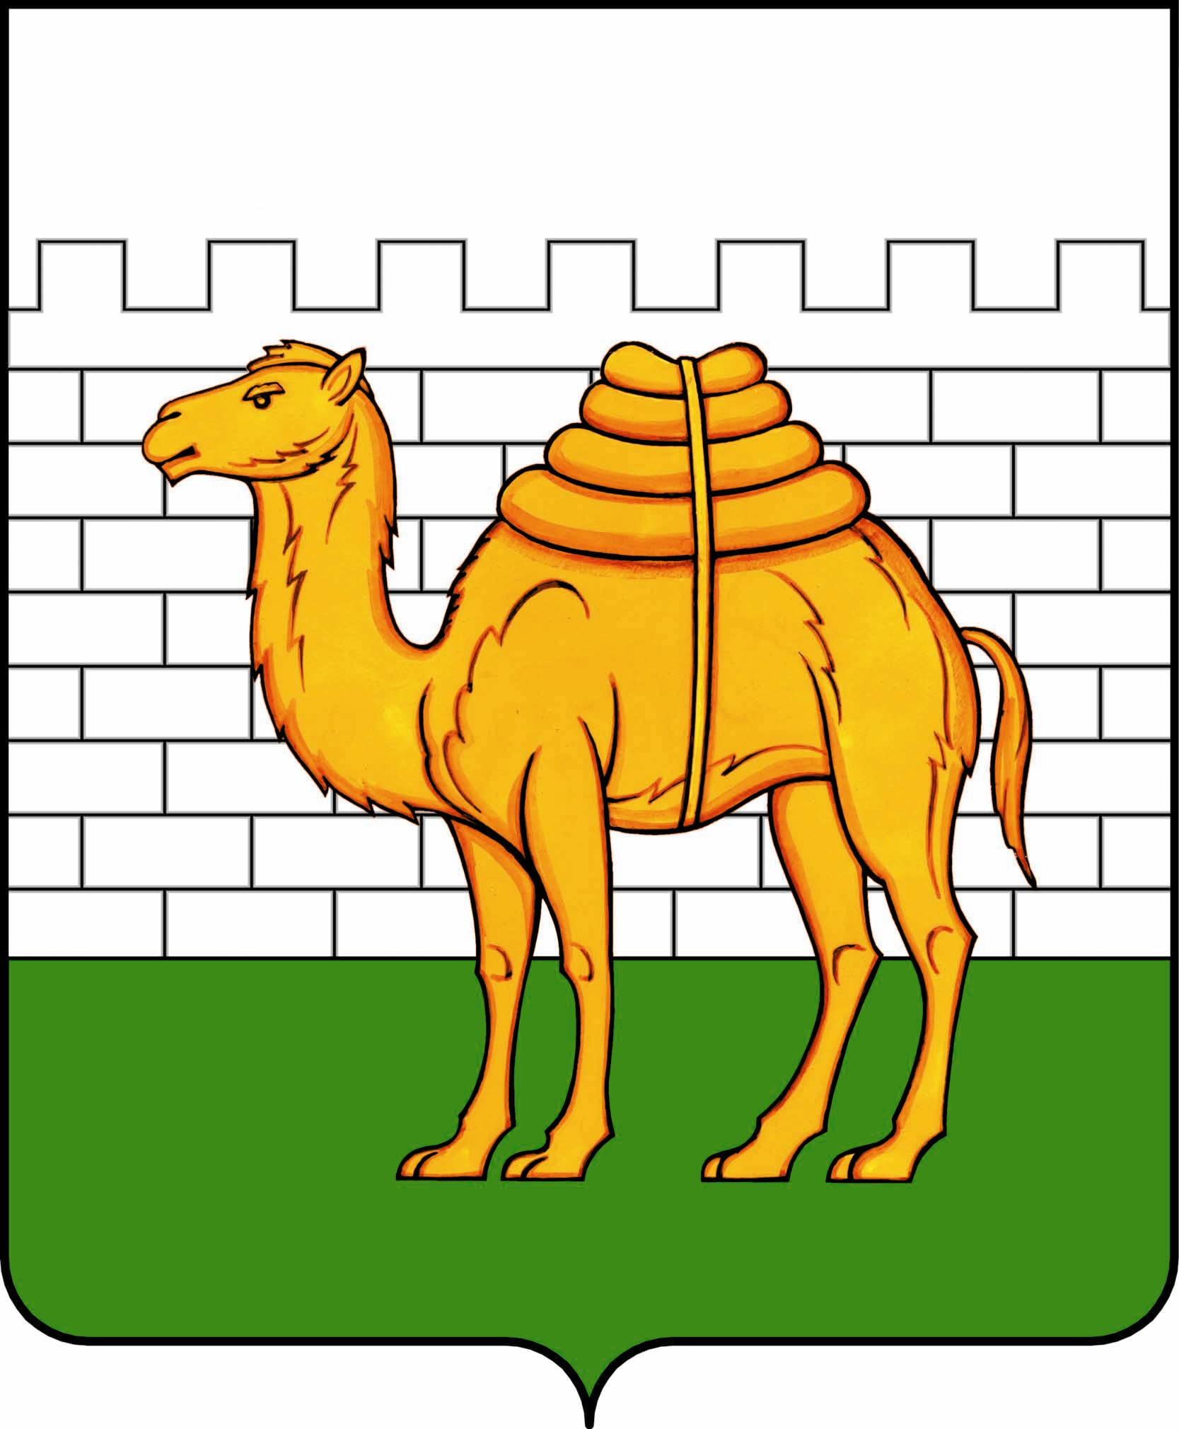
челябинская городская дума

решение

от ___________________ № _______________

ПРОЕКТ
О внесении изменений в решение Челябинской городской Думы от 09.10.2012 № 37/13 «Об утверждении Правил землепользования и застройки муниципального образования «Челябинский городской округ» и о признании утратившими силу отдельных решений Челябинской городской Думы» в части градостроительной зоны 04 61 по решению суда в границах земельного участка по ул. Железнодорожной, д. 15В, п. Исаково в Советском районе города Челябинска

В cоответствии с Градостроительным кодексом Российской Федерации, Федеральным законом от 29 декабря 2004 года № 191-ФЗ «О введении в действие Градостроительного кодекса Российской Федерации», Федеральным законом от 06 октября 2003 года № 131-ФЗ «Об общих принципах организации местного самоуправления в Российской Федерации», Уставом города Челябинска

Челябинская городская Дума первого созыва
Р Е Ш А Е Т:

1. Внести изменения в приложение 2 «Часть 2. Карта градостроительного зонирования города Челябинска» к решению Челябинской городской Думы от 09.10.2012 № 37/13 «Об утверждении Правил землепользования и застройки муниципального образования «Челябинский городской округ» и о признании утратившими силу отдельных решений Челябинской городской Думы» в части градостроительной зоны 04 61 по решению суда в границах земельного участка по ул. Железнодорожной, д. 15В, п. Исаково в Советском районе города Челябинска (приложение).

2. Внести настоящее решение в раздел 6 «Градостроительство» нормативной правовой базы местного самоуправления города Челябинска.

3. Ответственность за исполнение настоящего решения возложить на начальника Управления по архитектурно-градостроительному проектированию города Челябинска, главного архитектора П. Д. Крутолапова.

4. Контроль исполнения настоящего решения поручить постоянной комиссии городской Думы по городскому хозяйству и градостроительству (К. В. Ветхов).

5. Настоящее решение вступает в силу после его официального опубликования.

Председатель Челябинской городской Думы А. В. Шмидт

Глава города Челябинска Н. П. Котова

